Energi – Arbejdsark 6 – Latent energi

Opgave 1
Anvend tabellen nedenfor til at besvare spørgsmålene nedenfor.
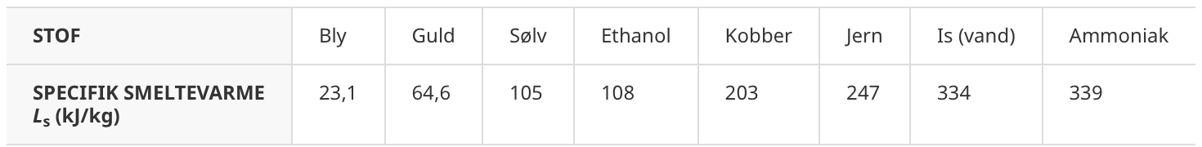

- Hvilket stof skal tilføres mest energi for at smelte?

- Hvilket stof skal tilføres mindst energi for at smelte.

Opgave 2
Anvend tabellen nedenfor til at besvare spørgsmålene nedenfor.
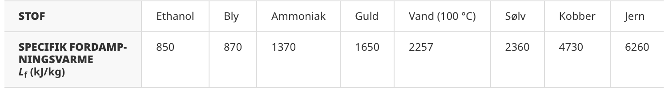

- Hvilket stof skal tilføres mest energi for at fordampe?

- Hvilket stof skal tilføres mindst energi for at fordampe.

- Kræver det mest energi at smelte 1 kg is eller at fordampe 1 kg vand?

Opgave 3

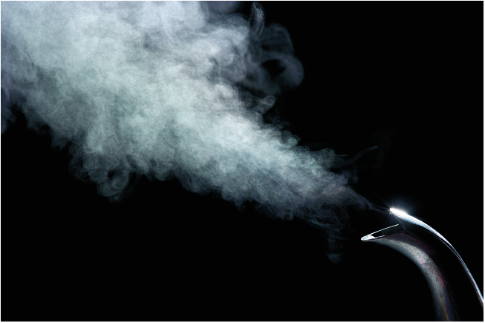
Når vanddamp kommer i kontakt med et koldt legeme, kondenserer det og bliver omdannet til vand igen. Forklar nedenfor hvorfor vanddampen er farlig.

Opgave 4
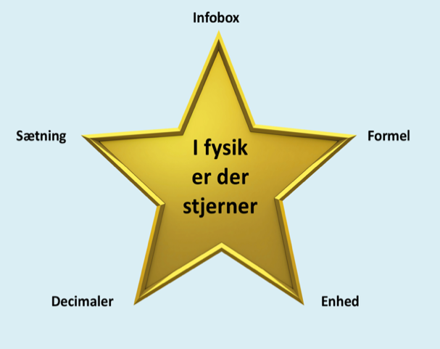
Når Johanne og Anna skal lave et krus te fordampes 0,010 kg vand i processen
- Bestem den latente energi i processen
Skriv de informationer op du kender (Infobox)
$m_{fordampet}=$___________________
$L_{f}=$___________________
Skriv formlerne op med symboler (Formel)

$E_{latent}=$__________________

Indsæt tal i formlen med enheder (Enhed)

$E_{latent}=$__________________

Skriv resultatet med et fornuftigt antal decimaler (Decimaler)
$E_{latent}=$________________

Skriv en kort sætning. (Sætning)
Det dannes ____________ kJ når der fordampes 0,010 kg vand.

Opgave 5
Maya og Laura, vil gerne smelte 15 g sølv så de kan lave deres egen ring. Beregn hvor meget latent energi dette kræver.
Skriv de informationer op du kender (Infobox)

Skriv formlen med symboler (Formel)

Indsæt tal i formlen med enheder (Enhed)

Skriv resultatet med et fornuftigt antal decimaler (Decimaler)

Skriv en kort sætning. (Sætning)

Opgave 6
Albert og Bjarke, vil gerne drikke en alkoholfri snaps, de skal derfor fordampe 30 g ethanol.
- Hjælp Albert og Bjarke med at finde ud af hvor meget energi det kræver.
Skriv de informationer op du kender (Infobox)

Skriv formlen med symboler (Formel)

Indsæt tal i formlen med enheder (Enhed)

Skriv resultatet med et fornuftigt antal decimaler (Decimaler)

Skriv en kort sætning. (Sætning)

Opgave 7
Beregn, hvor meget is der kan smelte, hvis man tilfører en energimængde på 50 kJ. Beregn derefter, hvor meget vand der kan fordampe, hvis man tilfører samme energimængde.

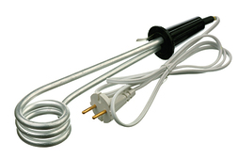
Opgave 8

En dyppekoger med en eﬀekt på 290 W bruges til at varme vand i en isoleret beholder. Beholderen placeres på en vægt, så man kan måle, hvor meget vand der fordamper.
a) Beregn massen af vand, der fordamper på 5 minutter, når vandet er i kog.


Opgave 9
Astrid og Ebbe vil gerne nedkøle 300 g cola vha. isterninger. Isterningerne har massen 50 g og en start temperatur på 0 $°C$. Colaen har en start temperatur på 20 $°C$.
a) Bestem hvor meget latent energi der skal tilføres til isterningerne for at få dem til at smelte.

b) Opstil et udtryk der beskriver ændringen i termisk energi for colaen, hvor sluttemperaturen kaldes x. Dernæst opstil et udryk der beskriver ændringer i termisk energi for den smeltede isterning, hvor sluttemperaturen også kaldes x.

c) Hvis det antages at det er et isoleret system, må den termiske energi i colaen bliver til latent og termisk energi i isterningerne $ΔE_{termisk,isterning}+E_{latent}+ΔE_{termisk,cola}=0$. Sæt alle værdierne ind i ligningen og isolér sluttemperaturen x vha. solve i TI-Nspire.

